Pöttinger nie będzie uczestniczył w targach SIMA 2024 w Paryżu

Rodzinna firma Pöttinger ma silną pozycję na arenie międzynarodowej i w sposób świadomy angażuje wszystkie swoje zasoby, aby działać skutecznie i być blisko klienta. Targi i wystawy odgrywają w tym ważną rolę. Sporym wyzwaniem zarówno dla zwiedzających, jak i wystawców okazują się jednak kolidujące ze sobą terminy zbliżających się międzynarodowych targów. Zarząd firmy wraz z kierownictwem oddziału we Francji podjął wspólną decyzję o odwołaniu udziału w targach SIMA 2024 w Paryżu.
Bliżej klientów
SIMA, największa francuska branżowa wystawa rolnicza odbędzie się – w listopadzie 2024 roku – bez udziału firmy Pöttinger. W latach pandemii organizacja imprez targowych i zachowanie odwiedzających bardzo się zmieniły. "W komunikacji z naszymi klientami będziemy koncentrować się na bardziej efektywnym wykorzystaniu naszych zasobów. Skupiamy się na działaniach, które będą bardziej odpowiadać na potrzeby naszych klientów końcowych. Chcemy wspierać ich w najlepszy możliwy sposób zgodnie z mottem: "Wszyscy potrzebujemy rolnictwa!", uzasadnia decyzję Gregor Dietachmayr, Przewodniczący Zarządu. Bezpośredni kontakt pozwala na lepszą prezentację innowacyjnego portfolio produktów i rozwiązań cyfrowych Pöttinger do pracy w gospodarstwie. Do zaplanowanych, celowych działań firma zalicza udział w wydarzeniach o charakterze krajowym i lokalnym. Szkolenia i prezentacje produktowe są również sposobem na skuteczniejsze i bardzie dopasowane do potrzeb klientów przekazywanie informacji.
Jako firma z tradycjami Pöttinger jest wierny tradycji targowej i będzie nadal uczestniczył w międzynarodowych targach. "Jednak jako firma działająca globalnie, oczekujemy, że międzynarodowe organizacje targowe z myślą o firmach wystawiających i odwiedzających lepiej skoordynują swoje działania“, wyjaśnia Dietachmayr. Odciążenie przepełnionego kalendarza targów z pewnością przywróci atrakcyjność poszczególnych imprez targowych.

Galeria zdjęć:
 | 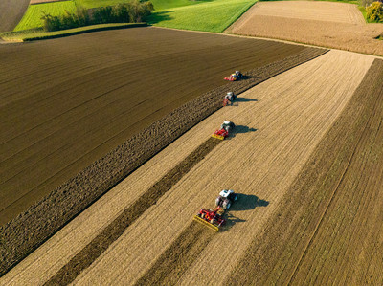
Mgr Gregor Dietachmayr,  Przewodniczący Zarządu | Wydajne maszyny w pracy
https://www.poettinger.at/de_at/Newsroom/Pressebild/5232 | https://www.poettinger.at/de_at/newsroom/pressebild/89093

